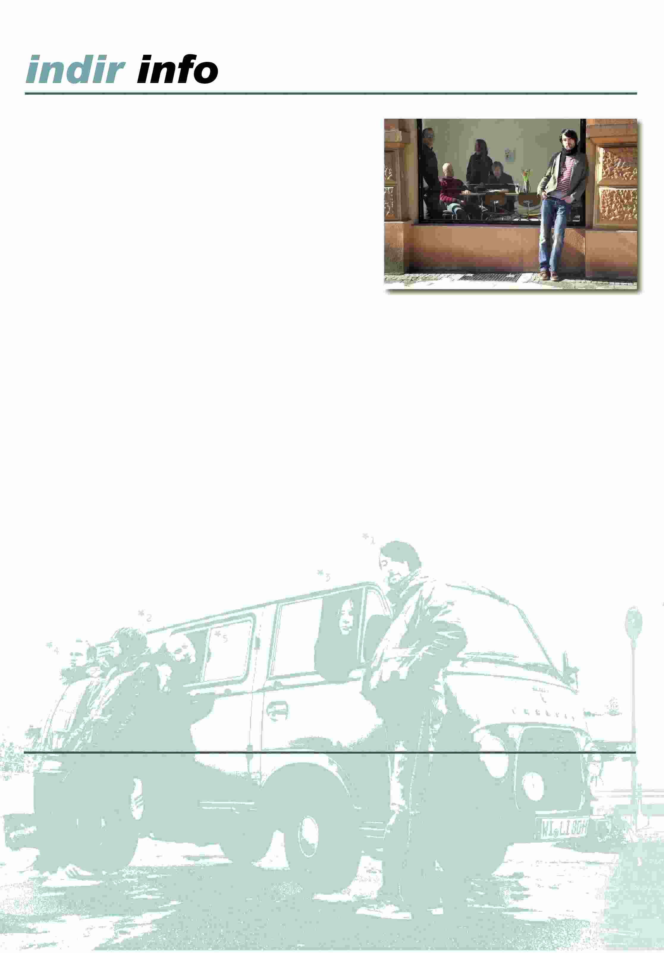
indir

c/o mirko höfler
goldberg str. 13
67574 osthofen
06242 / 5331
0176 / 49885346
info@indir.de
www.indir.de
www.myspace.com/indirmusic
indir sind …

vier jungs aus berlin, heidelberg, worms, die sich mit ihrer musik irgendwo in den klassenräumen der hamburger schule tingeln, vorausgesetzt dass es heutzutage überhaupt noch hipp ist sich dieser schlagworte zu bedienen? egal, jedenfalls drängen sich vergleiche mit bands wie madsen, tomte, kettcar, tocotronic oder anderen vertretern dieses genres auf! trotzdem verstehen es indir mit ihrer direkten, eigenständigen art und weise den zuhörer vor allem live zu fesseln…

die musik von indir ist zum einen vom englischen beat der 60er beeinflusst, von bands wie den beatles, small faces und the who, zum anderen findet man aber immer mehr einflüsse von bands wie the killers, bloc party oder muse und placebo in der deutschsprachigen Musik der band

Musik der band, die sich schwer in eine schublade stecken lässt…

mit ihrem album 'all die schönen zeiten', das bei dem kölner indie label comet records veröffentlicht wurde, trafen sie auf offene ohren und so erwartet man 2010 auch das folge album ’uns gehört die nacht’! live überzeugten indir schon mehrfach als support von bands wie phillip boa, auletta, anajo, el*ke, 200sachen, nina hagen,…
band …

mark höfler – gitarre, gesang
mirko höfler – gitarre, gesang
florian müller – bass
markus schneider – drums

discographie …

2010 album CD ’uns gehört die nacht’ VÖ 2010
2007 album CD ’all die schönen zeiten’
2007 sampler Beitrag ’Finest Noise Vol. 18’
2007 sampler Beitrag ’Regiolution’
2003 demo CD ’sofarock’
2001 single CD ’geniesse die stille’

supports …

phillip boa, auletta, anajo, el*ke, tomte, 200 sachen, nina hagen
gigs …

lincoln theater, worms - nachtleben, frankfurt - moritzbastei, leipzig - popakademie, mannheim - eich-kult-festival, bingen - kurt-festival, reutlingen - karlstorbahnhof, heidelberg, - soundfactory, worms - q-bar, flensburg - die motte, hamburg - noch besser leben, leipzig - duncker club, berlin - kulturpalast, wiesbaden - schlosskeller, darmstadt - mtc, köln - nachtleben, frankfurt - schwimmbad music club, heidelberg - strandperle, limburg - schlachthof, wiesbaden - simplex, worms - waldsee, freiburg - gestüt renz, wiesbaden - kaiserkeller, hamburg - steinbruch festival, mühlheim - barracudabar, kassel - kuz, offenbach - kulturpalast, wiesbaden - ojh, riesa - fritzer, erfurt - dunckerclub, berlin - jazz&joy festival, worms - schütze, weimar - gleis eins, eisenach - fh, worms - cafe kreuzberg, göttingen - bütezettel, reichenau - cafe schmitz, worms - monofaktur, münchen - mc/dc, worms - folklore im garten, wiesbaden - cry for hapiness, oppenheim - raushocken open air, fürstenfeldbruck - w1 live on stage, worms - goldene krone, darmstadt - weißes ross, osthofen - schick&schön, mainz…
label

comet records / radar music
eisenmarkt 4
60667 köln
0221 / 2584711
info@comet-records.de
www.comet-records.de
info@radar-music.de
www.radar-music.de

booking …

indir spielen je nach location, veranstaltung und entfernung auch nur für gutes catering oder übernachtung, bringen eine eigene komplette backline mit, oder spielen auch über gestellt backlines!
auf anfrage können auch teilweise pa komponenten beigestellt werden und ein eigener tontechniker mitgebracht werden! für promotion zwecke sind aktuelle tourplakate, internet plattformen und mailing lists vorhanden!

